Arbeit im elektrischen Feld

Zwischen zwei entgegengesetzten Ladungen, die wir als zwei Metallplatten parallel zueinander aufstellen, wird eine Kugel aufgehängt. Die Kugel wird dabei von der negativ geladenen Platte angezogen und nimmt dort eine Ladung auf, das heißt sie lädt sich dort auf. Danach erfolgt eine Abstoßung zur geerdeten Platte, wo die Kugel die aufgenommene Ladung abgibt. Dieser Vorgang wiederholt sich so lange, wie die negative Platte noch eine Ladung besitzt.
Wir konnten beobachten, dass die Bewegung der Kugel von einer Kraft entlang des Weges verursacht. Damit ist dies eine Verrichtung von Arbeit. Die Arbeit wird nur in Richtung der Feldstärke verrichtet.

Wir erinnern uns: Die Feldstärke ergibt sich aus der Anzahl der Feldlinien je 1 m² Fläche.
So ist die Feldstärke für zwei Metallplatten von je 25 cm² = 0,0025 m² bei einem Abstand von 8 cm = 0,08 m , wobei die nicht geerdete Platte eine Ladung von 44,2 ⋅ 10⁻¹² C hat. Mittels der Erdung erhalten wir ein homogenes Feld. Die gesamte Feldlinienanzahl ist demnach
4π ⋅ 9 ⋅10⁹ ⋅44,2 ⋅10⁻¹² = 5
und die Feldstärke
E = 5 N / 0,0025 C = 2000 N/C
Bei einer transportierten Ladung von 3 C wird die Kraft:
F = 2000 N/C ⋅ 3 C = 6000 N.
Da der Weg s = 0,06 m beträgt, wird eine Arbeit von
W = 6000 N ⋅ 0,06 m = 360 J
verrichtet.

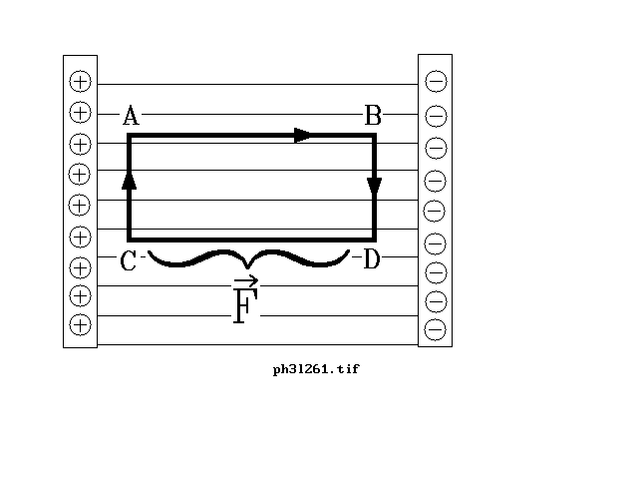

Die elektrische Kraft ist eine konservative Kraft. Das bedeutet, dass die verrichtete Arbeit lediglich vom Anfangs- und Endpunkt der Bahn abhängt, nicht aber vom Verlauf der Bahn. Wenn die Ladung an ihren Anfangspunkt zurückgelangt, ist die verrichtete Arbeit gleich null.

Die elektrische Arbeit ist dann

$$\text{W }=\text{ Q }⋅U$$

wobei U das Potential /der Ladungsunterschied/ ist.

Zwischen zwei Punkten sei ein Ladungsunterschied. Wenn wir jetzt 1 Coulomb Ladung bei einer Arbeit von 1 J hinüberbringen, so haben wir ein Potential von 1 Volt.

$$\text{U = }\frac{W}{Q}$$

Niveauflächen oder Potentialflächen

Werden um eine elektrische Ladung die Punkte im Raum miteinander verbunden, die zur Ladung den gleichen Abstand besitzen, d.h. auf sie wirkt die gleiche Kraftwirkung. So nennen wir diese Linien Niveaulinien bzw. Potentiale. Der Potentialunterschied ist der Abstand zwischen zwei Niveaulinien der Feldstärke und gibt deren Kraftwirkung (Spannung) an.
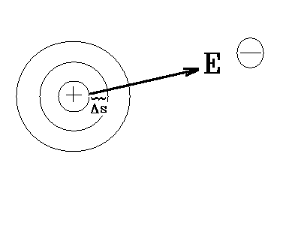

$$\begin{aligned}Δ\text{U=E}⋅Δ\text{s oder} \\ \text{E=}\frac{ΔU}{Δs}\end{aligned}$$
Wir definieren:

Eine Fläche, deren Punkte gleiche Potentiale haben, (d.h. den gleichen Potentialunterschied im Vergleich zum Referenzpunkt besitzen), werden Niveauflächen (Äquipotentialflächen) genannt.

Flächen mit größerem Potential befinden sich im Innern von Flächen mit niedrigem Potential. Die innerste Niveaufläche ist die Körperoberfläche selbst. Die Kraftlinien stehen senkrecht auf den Niveauflächen.
Ladungen verrichten nur dann Arbeit, wenn sie sich auf den Kraftlinien bewegen, d.h. eine andere Potentialfläche erreichen.
Auf der Körperoberfläche eines geladenen Körpers ist das Potential überall gleich, unabhängig von der Körperform.

Hausaufgabe:
Übersetzung: S.90
Tapasztalaínkat úgy fogalmazzunk meg, hogy az elektromos állapotban levő test maga körül un. elektromos mezőt, vagy más szóval erőteret kellt, és a mező hat a testtöl távol levő másik testre. (Eszerint közvetlenül a töltések közötti ún. távolhatás nem létezik.)

